Ortsanalys Myresjö
Vetlanda kommuns översiktsplan
2024-05-20
Innehåll
Kommundel Lannaskede - Myresjö 3
Kommundelens befolkningsstruktur 3
Myresjö tätort 3
Geografi 3
Historia 4
Befolkning 4
Kommunikationer och infrastruktur 5
Bebyggelsen 5
Arbetsplatser 6
Service 6
Markanvändning 6
Vegetation 6
Markberedskap 7

Kommundel Lannaskede - Myresjö
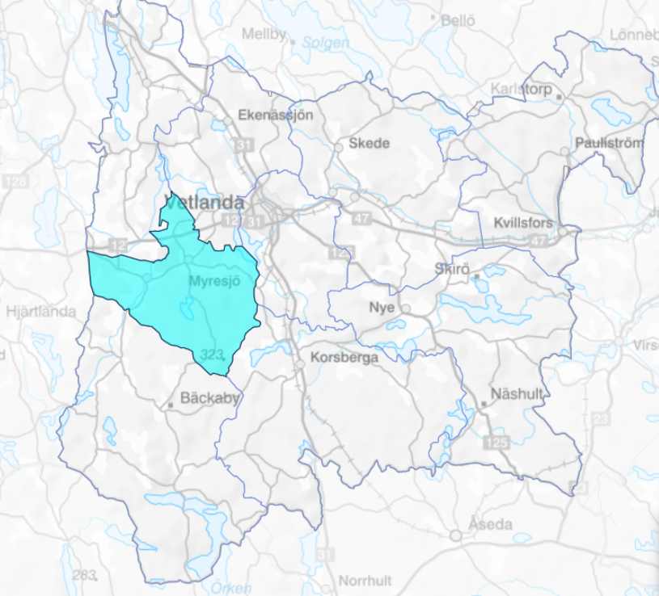
Lannaskede-Myresjö ligger i västra kommundelen med gräns i del mot Sävsjö kommun. Landsbro och Myresjö utgör tätorter och omfattas i stora delar av detaljplan. Hjältaryd utgör sammanhållen bebyggelse. För ett avgränsat område runt Lannaskede gamla kyrka finns områdesbestämmelser.
Landskapsbilden präglas av sluten skogsterräng (skogsbygd) med öppna ”rum” som utgörs av små, odlade ytor och sjöytor. En sammanhängande odlingsbygd finns runt Myresjö samhälle, vid Hjältaryd och ut mot Glömsjö/Nävelsjö medan ett odlingslandskap med herrgårdsprägel finns vid Bjädesjö.

Kommundelens befolkningsstruktur
Inom kommundelen bor knappt 2500 personer, varav cirka 690 i Myresjö samhälle.
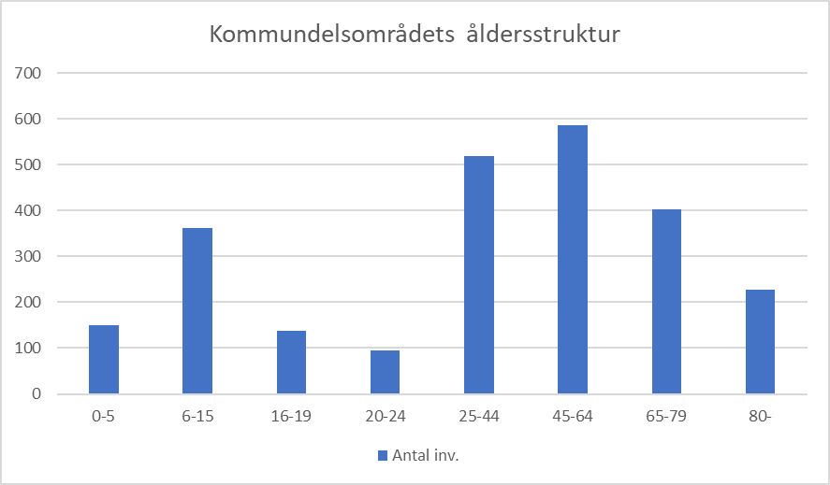

Myresjö tätort

Geografi
Myresjö ligger cirka 10 kilometer sydväst om Vetlanda centralort. Landskapet är kuperat och i dalgångar och på sluttningar finns ett splittrat odlingslandskap. Väster och nordväst om samhället breder idag stora mossmarker ut sig. De är ett resultat av ett omfattande utdikningsarbete under 1800-talets andra hälft som torrlade ett antal sjöar.
Samhället ligger där vägarna mot Landsbro, Vetlanda, Korsberga och Bjädesjö möts. Vid vägkorsningen ligger kyrkan, en av de nio så kallade Njudungskyrkorna, och nära korsningen finns ett par gårdsmiljöer som utgjort en del av den ursprungliga byn. Strax söder om vägkorsningen finns en centrumbildning där det tidigare fanns bland annat affär. På orten finns en större arbetsplats och Myresjö har förhållandevis hög inpendling från övriga kommunen

Historia
Namnet Myresjö är som det låter myren vid sjön. Det är belagt från 1290 men platsen har varit bebodd åtminstone sedan järnålder. Vid storskiftet 1799 fanns åtta gårdar i byn och bebyggelsen låg samlad kring kyrkan och vägkorsningen. Myresjö var fram till långt in på 1800-talet en bondby vid ett sockencentrum.

Jordbruket, skogsbruket och myrarnas torv har varit Myresjös viktigaste näringar. Jordbruket är den äldsta näringen men idag är den, trots de öppna markerna kring samhället, inte central för bygdens försörjning. Skogsbruket blev under 1800-talets andra hälft en mycket viktig näring för byn. År 1885 stod bygget av en smalspårig järnväg mellan Vetlanda och Sävsjö klart. Samma år byggdes också stationshuset i Myresjö. Med tillgång till järnväg kunde industrier som förädlade skogen och torven börja etablera sig. I Myresjö öppnade affärer och inflyttningen till orten ökade. Nya bostäder byggdes för industriernas arbetskraft. Byggandet var vid den här tiden koncentrerat till området väster om kyrkan och söderut, utmed vägen mot Bjädesjö. Den största och mest framgångsrika näringsgrenen blev så småningom husindustrin. Grunden till vad som skulle bli Myresjöhus lades 1921 och 1927 startades hustillverkningen. Under 1900-talet växte det till att bli en av de största och mest framgångsrika företagen i branschen i hela landet. Än idag är Myresjöhus, som numera ingår i Obos-koncernen den viktigaste arbetsgivaren på orten. Företaget gör Myresjö till en viktig arbetsort för ett stort omland.

Befolkning
Befolkningen inom tätorten är 687 invånare. Detta är en ökning med cirka 40 personer jämfört med 2010. Myresjö landsbygd har också en positiv befolkningsutveckling jämfört med 2010.

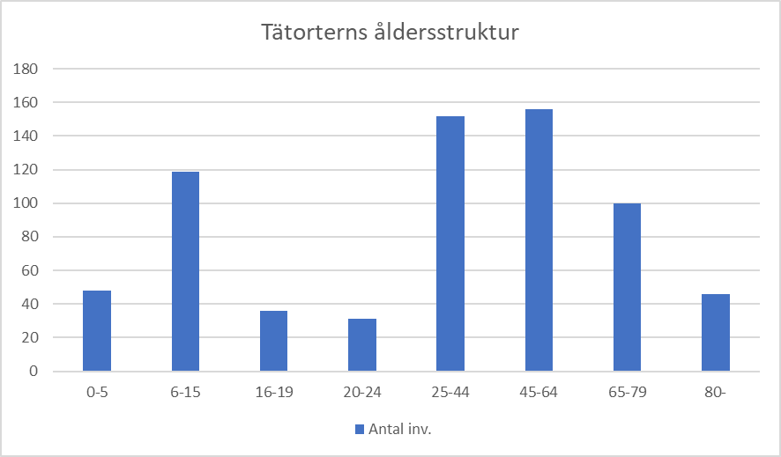

Kommunikationer och infrastruktur
De statliga vägarna 877, 772 och 773 går genom samhället. Väg 877 är hårdast trafikerad med cirka 2200 ÅDT. Övriga gator i samhället är lokalgator med kommunen som väghållare. Större delen av bostadsområdena i samhället, liksom de målpunkter som finns, ligger öster om väg 877. Myresjö försörjs av regionbusslinje 342 mellan Vetlanda och Sävsjö med hållplatser vid skolan och det före detta centrumområdet. Cykelförbindelser längs den gamla järnvägen går västerut mot Landsbro och österut till Vetlanda centrum.

Bebyggelsen
Den tidiga bebyggelsen i samhället är från tidigt 1900-tal och ligger samlad runt Sävsjövägen, Stationsvägen, Bäckabyvägen och Södralidsgatan. Här finns en tidsmässigt blandad villabebyggelse tillsammans med ett par äldre gårdsmiljöer. Ortens bebyggelse är annars starkt präglad av den lokala hustillverkningen, särskilt från 1950-talet och framåt.
Samhället största sammanhängande bostadsområdet ligger i den östra delen av samhället. Bebyggelsen utgörs främst av villor men här finns också radhus, flerfamiljshus, skola (byggd 1958) och sporthall med simhall (byggt 1975). Den västra delen av området, som utgör den äldsta delen, har en planstruktur med gator som leder runt trafiken i området. I de östra delarna som anlagts på 1970-talet och framåt har man en för tiden typisk planstruktur med matargator och återvändsgränder. I den sydöstra delen av området finns ett större område som inte fullt ut har bebyggts ännu.

Det stora industriområdet i Myresjös västra del utgörs idag av Obos Sveriges huvudkontor och tillverkning samt Rörvik Timber. I samhällets nordöstra del ligger en idrottsplats, sedan 1978 kallad Myrvalla.

Arbetsplatser
Tillverkningsindustrin, och särskilt hustillverkning, är fortsatt den stora näringsgrenen på orten. Obos är största arbetsgivare följt av den kommunala verksamheten. Störst inpendling sker från Vetlanda följt av Landsbro samhälle.

Service
Mycket av den service som tidigare fanns i Myresjö har försvunnit. Idag finns kommunal service i form av förskola, skola (F-6) och sport- och simhall. Vid Nunnevägen i östra delen av samhället finns ytterligare en förskola som bedrivs i privat regi. I det som ursprungligen byggdes som personalrestaurang för anställda vid Myresjöhus bedrivs idag restaurangverksamhet öppen för allmänheten.
Svenska kyrkans verksamhet i samhället omfattar förutom kyrkan, prästgården öster om kyrkan och församlingshemmet, inom den gamla centrumbebyggelsen från 1980-talet. Även Allianskyrkan har haft verksamhet på orten men kyrkolokalen är idag privatbostad.

Markanvändning
Inom Myresjö samhälle är den huvudsakliga användningen sammanhängande bostadsbebyggelse. Huvuddelen av bostadsbebyggelsen finns i den östra delen av samhället. Centralt i denna del ligger besöksanläggningar i form av förskola, skola, sim- och sporthall. I västra delen finns verksamheter och industrier.
Merparten av det direkta omlandet är jordbruksmark. Större sammanhängande jordbruksblock finns runt samhället, vid Bjädesjö och österut mot Grumlan. Direkt nordväst om samhället ligger Myresjömossen.
Inom kommundelen finns förhållandevis få större sjöar och inga i gällande översiktsplan utpekade LIS-områden.
Två A-områden för vindkraft finns i den södra delen av kommundelen och fortsätter in i Bäckaby kommundel.

Vegetation
Bebyggelsen utgörs nästan uteslutande av villaområden och de relativt stora tomterna gör att samhället uppfattas som väldigt grönt. Grönska letar sig även in som kilar mellan bostadskvarteren. Parkområdena är dock inte så utvecklade i sin utformning utan ganska detaljfattiga med många stora gräs- och ängsytor utan någon mer utvecklad vegetation. Det finns gott om tomtmark som står osåld och håller på att växa igen. I östra delen av samhället ligger Myrvalla idrottsområde som och sluter an till ett skogsområde som används mycket för promenader och annan rekreation.

Markberedskap
- Lediga bostadstomter
Det finns 23 lediga tomter i samhället, främst runt Nunnevägen i östra delen av Myresjö. Ett område om cirka 5ha direkt öster därom är planlagt för bostadsändamål.
- Lediga industritomter
Cirka 10 ha industrimark finns planlagd vid Hjältarydsvägen. Detta för att säkra framtida expansion av trähusindustrin. Ett mindre område för småindustri finns också längs Vetlandavägen.
- Utvecklingsområde från gällande ÖP
För bostadsändamål finns tre områden utpekade i ÖP2010. Två av dessa på varsin sida om Bäckabyvägen och ett som en förlängning av planlagt område öster om Nunnevägen vid Korsbergavägen.
- Lis-område i kommundelen från gällande ÖP
Det finns inga LIS-områden utpekade inom kommundelsområdet.

